WT LAB ASSIGNMENT - 8

NAME :- Aindrail Santra Roll No. :- 2029044

Q1.

public class Employee

{

    String name;

    int employee_id;

    double salary;

    Employee()

    {

        name = "NULL";

        employee_id = 0;

        salary = 0.0d;

    }

    Employee(String *a*, int *b*, double *c*)

    {

        name = a;

        employee_id = b;

        salary = c;

    }

    Employee (Employee *e*)

    {

        name = e.name;

        employee_id = e.employee_id;

        salary = e.salary;

    }

    void show()

    {

       System.out.println("Name " + name);

       System.out.println("Employee id " + employee_id);

       System.out.println("Salary " + salary);

    }

    public static void main(String[]*args*)

    {

        Employee obj1 = new Employee();

        obj1.show();

        Employee obj2 = new Employee("Aindrail", 74, 50000);

        obj2.show();

        Employee obj3 = obj2;

        obj3.show();

    }

}

OUTPUT

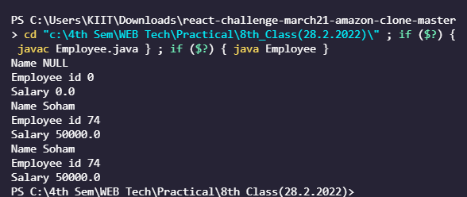

Q2.

public class Area

 {

    double res;

    Area(int *r*)

    {

    res = 3.14 * r * r;

    }

    Area(int *b*, int *h*)

    {

        res = (b * h)/2;

    }

    Area (int *l*, double *w*)

    {

        res = l * w;

    }

    void disp()

    {

        System.out.println("Area is " + res);

    }

    public static void main(String[] *args*)

    {

       Area obj = new Area(5);

       obj.disp();

       Area obj1 = new Area(5, 6);

       obj1.disp();

       Area obj2 = new Area(7, 8.0);

       obj2.disp();

    }

}

OUTPUT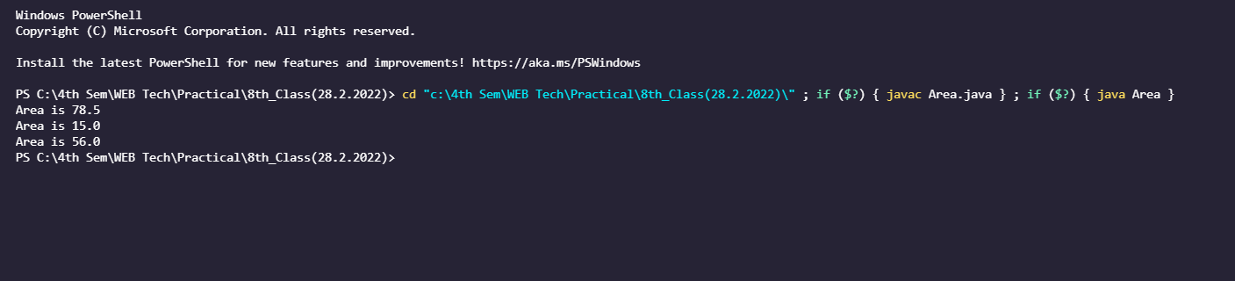

Q3.

public class Time

{

    int hours;

    int mins;

    int secs;

    Time ()

    {

        hours = 0;

        mins = 0;

        secs = 0;

    }

    Time (int *a*, int *b*, int *c*)

    {

        hours = *a*;

        mins = *b*;

        secs = *c*;

    }

    void add(Time *obj*, Time *obj1*)

    {

        secs = *obj*.secs + *obj1*.secs;

        if (secs >= 60)

        {

            secs = secs - 60;

            mins = mins + 1;

        }

        mins = *obj*.mins + *obj1*.mins;

        if (mins >= 60)

        {

            mins = mins - 60;

            hours = hours + 1;

        }

        hours = *obj*.hours + *obj1*.hours;

    }

    void sub(Time *obj*, Time *obj1*)

    {

        secs = *obj*.secs - *obj1*.secs;

        if (secs <= 0)

        {

            secs = secs + 60;

            mins = mins - 1;

        }

        mins = *obj*.mins - *obj1*.mins;

        if (mins <= 0)

        {

            mins = mins + 60;

            hours = hours - 1;

        }

        hours = *obj*.hours - *obj1*.hours;

    }

    void disp()

    {

        System.out.println("Time in hours, minutes and seconds : " +  hours + ", " + mins + " and " + secs);

    }

    public static void main(String []*args*)

    {

        Time t1 = new Time(1,25,35);

        t1.disp();

        Time t2 = new Time(0,10,20);

        t2.disp();

        Time t3 = new Time(0,0,0);

        System.out.println("Addition");

        t3.add(t1,t2);

        Time t4 = new Time(0,0,0);

        System.out.println("Subtraction");

        t4.sub(t1,t2);

        t3.disp();

        t4.disp();

    }

}

OUTPUT

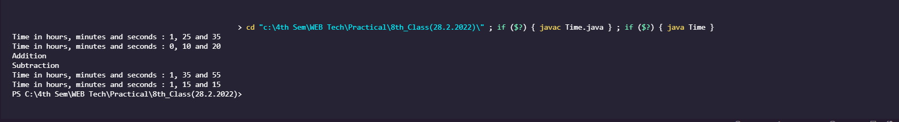

Q4.

public class Num

{

    static int n = 0;

    Num()

    {

        n++;

    }

    public static void main(String[] *args*)

    {

      Num obj1 = new Num();

      Num obj2 = new Num();

      Num obj3 = new Num();

      Num obj4 = new Num();

      System.out.println("Number of objects created  : " + n);

    }

}

Q5.

import java.util.**\***;

public class Repeat

{

    public static void main(String []*args*)

    {

        Scanner sc = new Scanner(System.in);

        System.out.println("Enter the number of elements");

        int n = sc.nextInt();

        int a[] = new int[n];

        for (int i = 0; i < n; i++)

        {

            System.out.println("Enter the number");

            a[i] = sc.nextInt();

        }

        for (int i = 0; i < n; i++)

        {

            int t = a[i];

            for(int j = i+1; j < n;j++)

            {

                if (t == a[j])

                {

                    System.out.println("Repeated element - " + a[j]);

                }

            }

        }

        sc.close();

    }

}

Q6.

import java.util.**\***;

public class sub {

        public static void main(String []*args*)

        {

            Scanner sc = new Scanner(System.in);

            System.out.println("Enter the number of elements");

            int n = sc.nextInt();

            int a[] = new int[n];

            for (int i = 0; i < n; i++)

            {

                System.out.println("Enter the number");

                a[i] = sc.nextInt();

            }

            for (int i = 0; i < n-1; i++)

            {

                if (a[i] - a[i+1] == 0)

                {

                    System.out.println("Numbers are - " + a[i] + " " + a[i+1]);

                }

            }

         sc.close();

        }

    }

Q7.import java.util.**\***;

public class Transpose

{

    public static void main(String []*args*)

    {

        Scanner sc = new Scanner(System.in);

        int a[][] = new int[3][3];

        for (int i = 0; i < 3; i++)

        {

            for (int j = 0; j < 3; j++)

            {

            System.out.println("Enter the number");

            a[i][j] = sc.nextInt();

            }

        }

        System.out.println("Matrix");

        for (int i = 0; i < 3; i++)

        {

            for (int j = 0; j < 3; j++)

            {

            System.out.print("  " + a[i][j]);

            }

            System.out.println();

        }

        for (int i = 0; i < 3; i++)

        {

            for (int j = 0; j < 3; j++)

            {

                int t = a[j][i];

                a[j][i] = a[i][j];

                a[i][j] =t;

            }

        }

      System.out.println("Transpose");

      for (int i = 0; i < 3; i++)

      {

          for (int j = 0; j < 3; j++)

          {

          System.out.print("  " + a[j][i]);

          }

          System.out.println();

      }

      sc.close();

}

}

OUTPUT

